Уважаемые господа!
Предлагаем Вашему вниманию трактор ТГ-170 и его модификациии
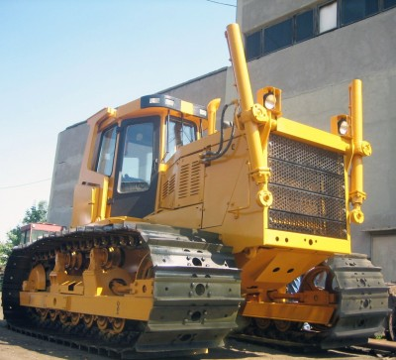
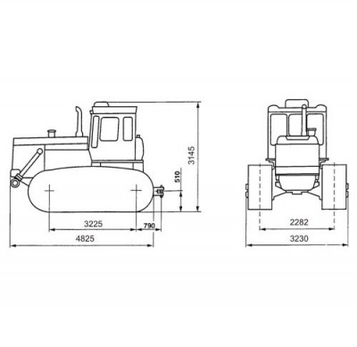
На базовой модели Т-170 наш завод выпускает одну из самых популярных моделей дорожной техники трактор-болотоход Т-170М1.Б01. Он является первопроходцем на самых сложных участках – непроходимых болотах, топях, а также других климатических условиях крайнего севера. Чаще всего трактор используют в связке с установленным бульдозерным оборудованием в виде полусферического отвала.
Технические характеристики:
Модель | ТГ-170Б.01-2 | ТГ-170МБ.01-2
Двигатель | ЯМЗ-238М2 (240 л.с.) | Д-180 (180 л.с.)
Количество опорных катков | 7 | 7
Кабина | Шестигранная | Четырёхгранная
Трансмиссия | Механическая (МТ) | Механическая (МТ)
Пусковой двигатель (ПД) | Нет | Есть
Эле Электростартерная система пуска пуска двигателя (ЭССП) | Есть | Нет
Маятниковое прицепное устройство | Есть | Есть
Гидроцилиндры | Нет | Нет
Рукава высокого давления для гидроцилиндров | Нет | Нет
Гарантия: 12 месяцев
Срок поставки: 30-60 дней.
Цена: ТГ-170Б.01-2 – 6 903 000 рублей (цена с утилизационным сбором)
ТГ-170МБ.01-2 –6 903 000 рублей (цена с утилизационным сбором)

